# 媒体信号处理基础-实验报告2

学号： 3170102029 姓名：胡琨鹏

## 实验内容及要求

实验工具：MATLAB 2018a

实验内容：

1. 用matlab语言编码实现长度为8的一维离散余弦变换（不能使用matlab内嵌的dct()函数）；
2. 应用matlab内嵌的dct()函数验证自己所实现代码的正确性；
3. 对1D随机信号利用上面实现的离散余弦变换对信号进行变换，然后做反变换，对比恢复后的信号与原信号之间的差异；
4. 随机生成包含一定高斯噪声的正弦随机信号，然后利用DCT变换对信号进行去噪处理。

## 关键代码及注释

function basis=DCT_BS(n)

basis=zeros(8,8);

for i=1:8

for j=1:8

basis(i,j)=cos(pi*(i-1)*(2*j-1)/16);

end

end

basis(1,:)=basis(1,:)/sqrt(8);

for i=2:8

basis(i,:)=basis(i,:)*sqrt(2)/sqrt(8);

end

end

以上是basis函数的构造

x=round(10*rand(8,1));

r=zeros(8,1);

for i=1:8

r(i)=basis(i,:)*x;

end

以上是自己构造的dct的实现；

## 实验结果及分析

第二问:

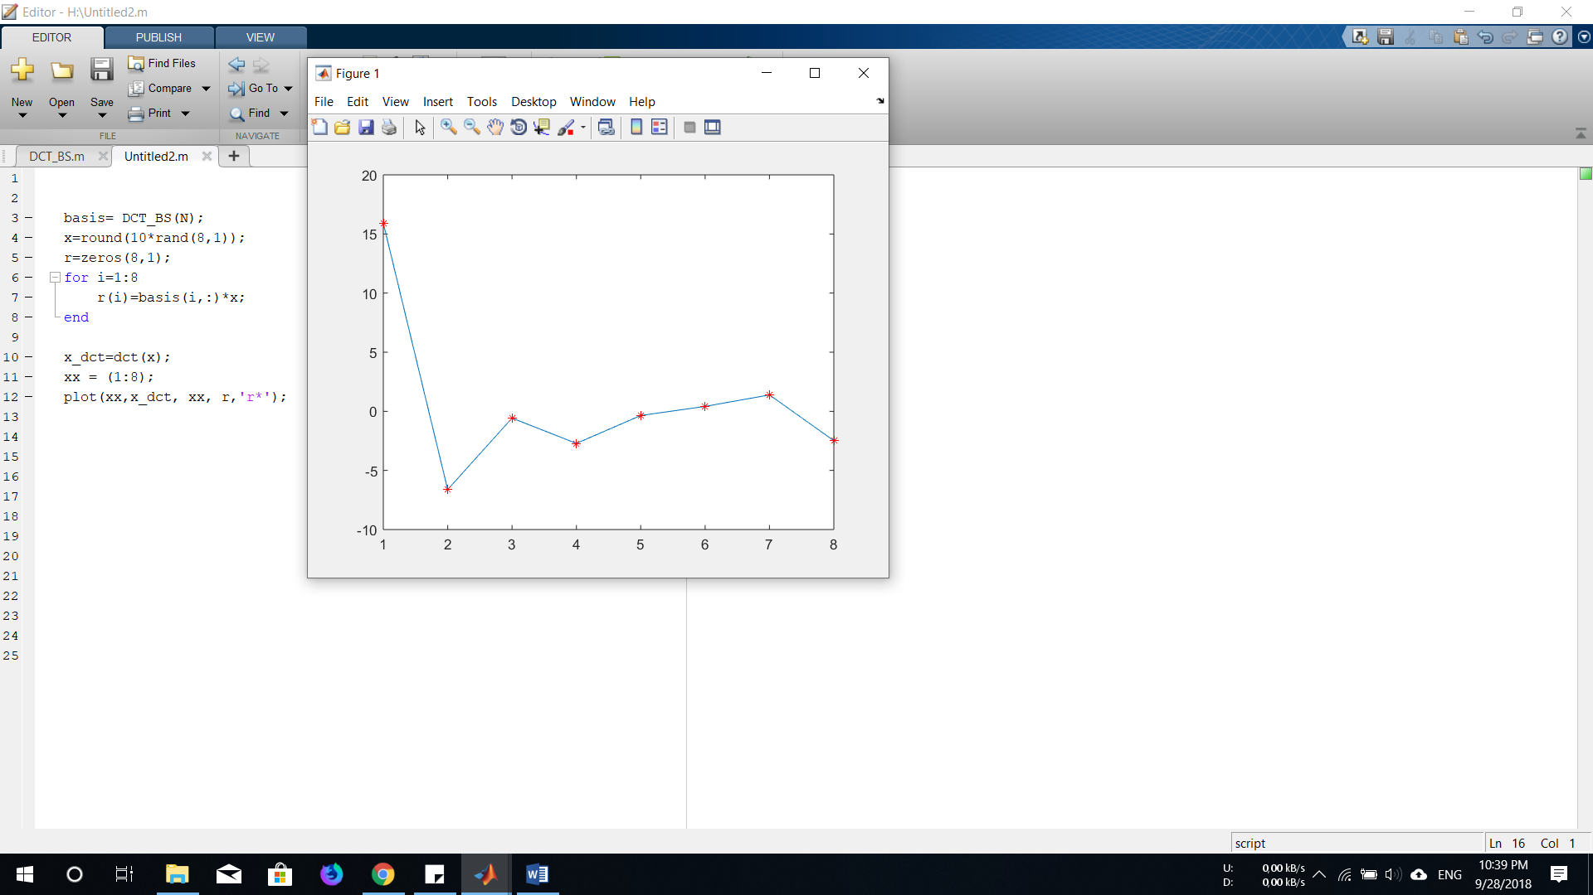

第三问：无法实现要求，只能做出信号在先变换再反变换，下图为对比图。

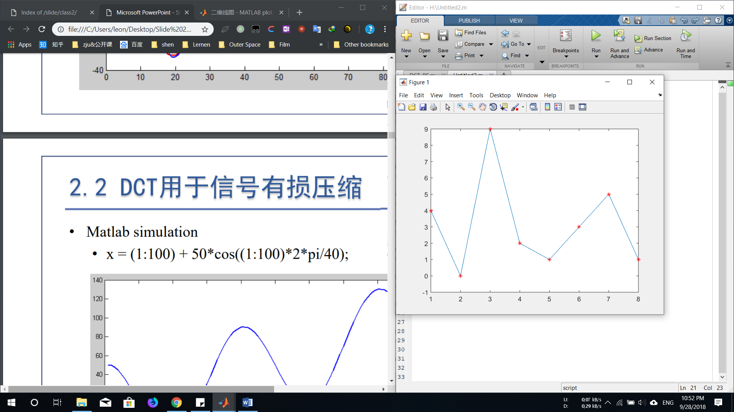

第四问：

